1.7 การทบทวนฝ่ายบริหาร
1.7.1 การกำหนดองค์ประชุมทบทวนฝ่ายบริหาร
1.7.1 (1) มีผู้บริหารเข้าร่วมประชุม
คณะกรรมการอำนวยการ (ฝ่ายบริหาร) อาคารเฉลิมพระเกียรติสมเด็จพระเทพรัตนราชสุดา ได้จัดประชุมเพื่อทบทวนฝ่ายบริหารในการขับเคลื่อนการดำเนินงานสำนักงานสีเขียว (Green Office) ในวันศุกร์ ที่ 7 มีนาคม พ.ศ.2568 ณ ห้องประชุม 304 อาคารเฉลิมพระเกียรติสมเด็จพระเทพรัตนราชสุดา โดยมีคณะกรรมการอำนวยการฝ่ายบริหารซึ่งเป็นตัวแทนหน่วยงาน จำนวน 9 คน และผู้แทนหมวด 1- 7 จำนวน 11 คนเข้าร่วมประชุม ซึ่งในการประชุมครั้งนี้ ผู้บริหารตำแหน่ง ผู้อำนวยการกองบริหารงานสำนักวิจัย และผู้อำนวยการกองบริหารงานบริการวิชาการยังไม่มีผู้ดำรงตำแหน่งหรือได้รับมอบหมายให้รักษาการ
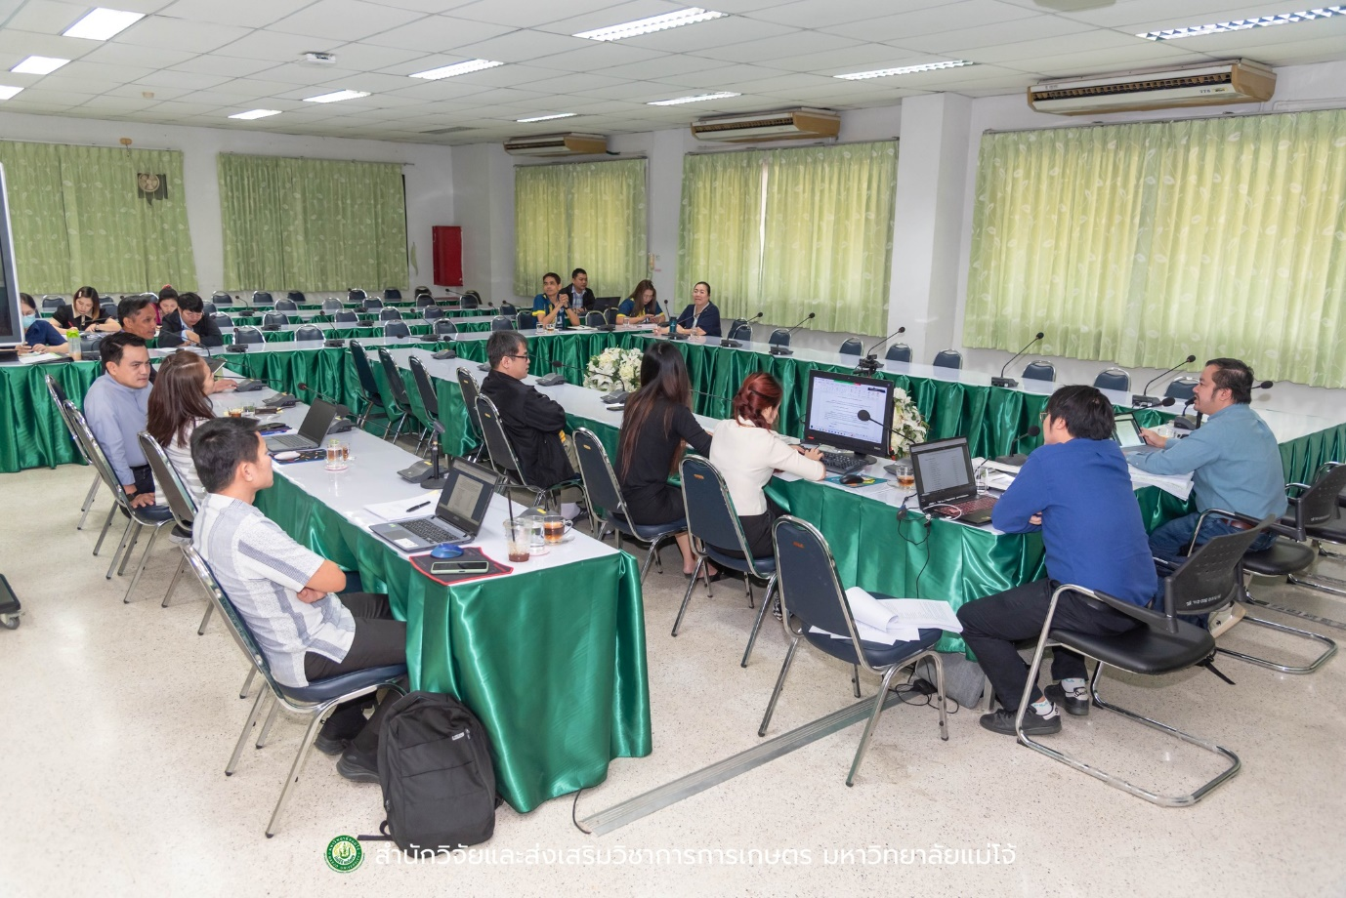

1.7.1 (2) ตัวแทนของแต่ละฝ่าย/แผนก/ส่วนงานที่มีความเกี่ยวข้องกับการดำเนินงานในแต่ละหมวดเข้าร่วมประชุม
ในการจัดประชุมคณะกรรมการอำนวยการฝ่ายบริหาร โครงการสำนักงานสีเขียว (Green Office) อาคารเฉลิมพระเกียรติสมเด็จพระเทพรัตนราชสุดา ได้เชิญประธานกรรมการ กรรมการและเลขานุการหมวด 1 -7 เข้าร่วมประชุมในวันศุกร์ ที่ 7 มีนาคม พ.ศ.2568 ณ ห้องประชุม 304 มีตัวแทนหมวดเข้าร่วมประชุมจำนวนทั้งสิ้น 11 คน อ้างอิงคำสั่งมหาวิทยาลัยแม่โจ้ ที่ 345/2568 เรื่อง แต่งตั้งคณะกรรมการดำเนินงานสำนักงานสีเขียว (Green Office) อาคารเฉลิมพระเกียรติสมเด็จพระเทพรัตนราชสุดา
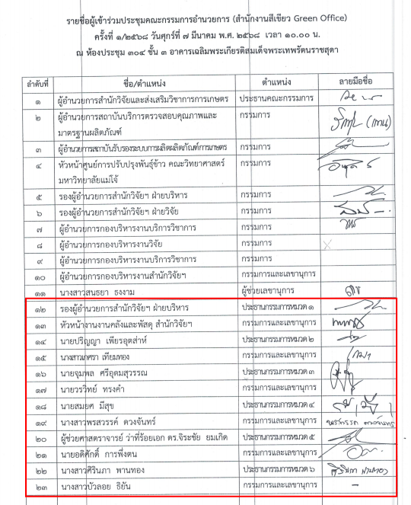
1.7.1 (3) จำนวนผู้เข้าร่วมการประชุมจะต้องมากกว่าร้อยละ 75 ของจำนวนผู้ที่เป็นคณะกรรมการสำนักงานสีเขียวพร้อมหลักฐานการลงนามเข้าร่วมประชุม
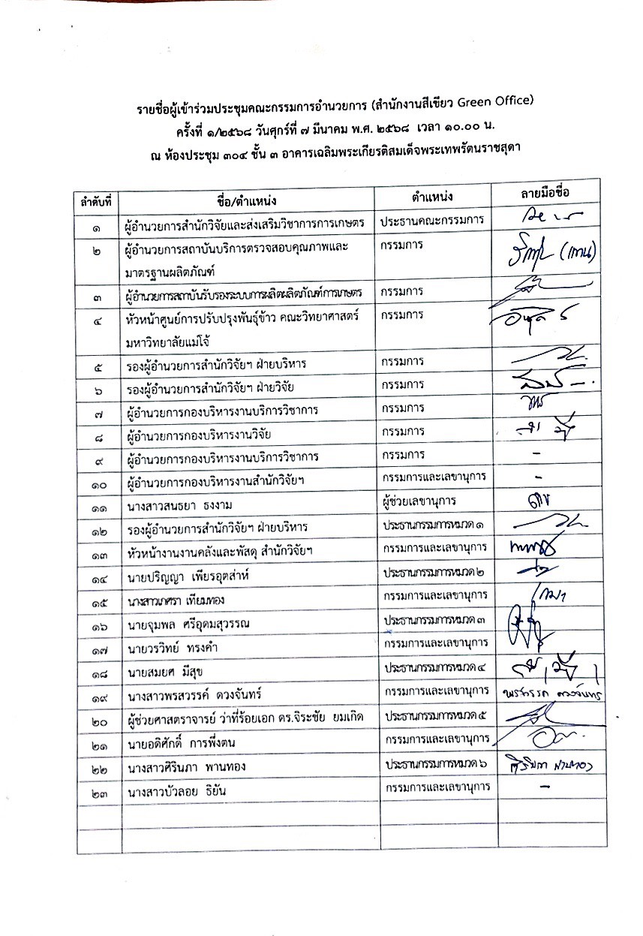
ในการจัดประชุมคณะกรรมการอำนวยการฝ่ายบริหาร โครงการสำนักงานสีเขียว (Green Office) อาคารเฉลิมพระเกียรติสมเด็จพระเทพรัตนราชสุดา ได้เชิญคณะกรรมการอำนวยการ และตัวแทนหมวด 1 - 7 เข้าร่วมประชุมจำนวน 23 คน มีผู้เข้าร่วมการประชุมในวันศุกร์ ที่ 7 มีนาคม พ.ศ.2568 ณ ห้องประชุม 304 จำนวน 20 คน คิดเป็นร้อยละ 86.96

1.7.1 (4) หากผู้ที่จะต้องเข้าประชุมไม่สามารถเข้าร่วมได้ จะต้องวิธีการรายงานผลการประชุมให้รับทราบ พร้อมรับข้อเสนอแนะ
เนื่องจากมีการเชิญประชุมตัวแทนหมวด 6 ตำแหน่ง กรรมการและเลขานุการ เข้าร่วมประชุมรายดังกล่าวลาประชุม และในส่วนของคณะกรรมการอำนวยการ (ฝ่ายบริหาร) ตำแหน่ง ผู้อำนวยการกองบริหารงานสำนักวิจัย และผู้อำนวยการกองบริหารงานบริการวิชาการยังไม่มีผู้ดำรงตำแหน่งหรือได้รับมอบหมายให้รักษาการ จึงได้แจ้งรายงานผลการประชุมในวันที่ 7 มีนาคม พ.ศ.2568 ให้กับผู้ลาประชุม
